薛埠镇中心幼儿园罗村分园观察记录表
观察日期 | 2023.12.1 |  | 观 察 者 |  | 蒋丹
幼儿姓名 | 赵易知 |  | 幼儿年龄 |  | 6周岁
观察目的 | 观察幼儿的动手能力
第  一  次  观  察 | 具体时间 | 9:00--9:03 | 环境 | 教室——美工区
区域游戏开始啦，易知今天选的是美工区，我在一旁看见易知在用记号笔在给花画上表情，不一会儿，易知跑到我面前说：“老师，你看，我插的花好看吗？”我说：易知，这是你自己做的吗？易知回答说：嗯，是的，是我做的，我说：“易知，你真棒！你都学会自己做小花啦，老师给你竖一个大拇指。”
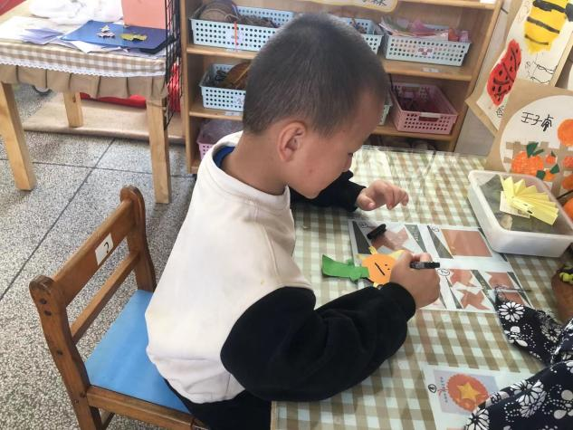
第  二  次  观  察 | 具体时间 | 11：05--11：08 | 环境 | 教室——吃饭时间
中午吃饭时间咯，赵易知自己打好了饭和菜回到座位上慢悠悠的吃饭，吃一会还发一会呆，我走过去提醒了他，吃饭要专心，不要东张西望，后来，小朋友慢慢地都吃完饭了，赵易知也端着空碗走到我的面前说，“老师，我把饭和菜都吃完了。”我说“易知你真棒，虽然动作慢一点，但是你把饭和菜全部自己吃光光了。”
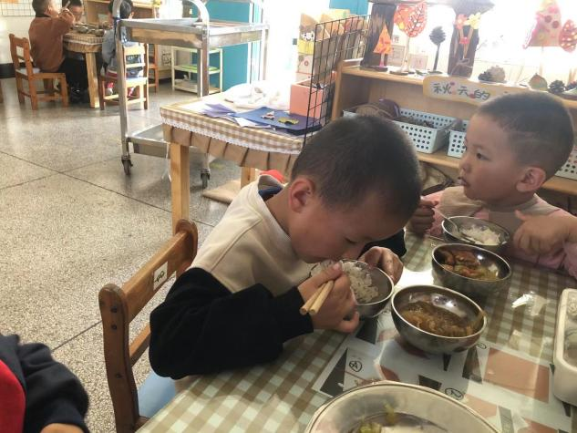
第  三  次  观  察 | 具体时间 | 11:40—11:43 | 环境 | 走廊
中午坐一会晒晒太阳啦，晒得热了，赵易知把外套脱掉，然后准备自己挂在衣架上，他先把衣服理好，找到衣服的袖口在哪里，再把衣架伸进去，一边一个，把衣服挂到衣架上，再把衣架挂到落地衣架上，挂完后，赵易知来找我，说，“老师，我把衣服挂起来了。”我说“是你自己挂的吗？”易知说“是的。”我夸他说“你真棒。”
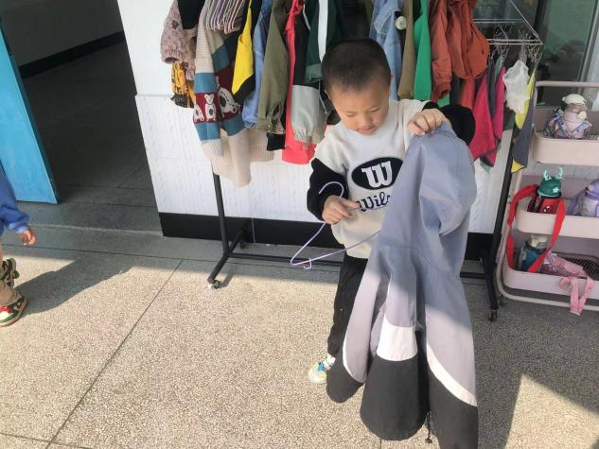
分  析  评  价 | 通过对孩子的观察，发现易知小朋友的动手能力还是比较薄弱，结合指南《3--6岁儿童学习与发展指南》，我们可以采取以下措施：  - 利用分享交流的时间，对幼儿在区域中的表现进行展示，请易知分享在区域中做了什么事情，丰富其他幼儿的学习经验。  作为大班的孩子，自己动手穿挂衣服应该是需要掌握的生活技能，可是易知的动手能力相对同龄孩子较弱一些。所以在一日生活中准备以下策略：  - 指导幼儿学习和掌握生活自理的基本方法。  - 家园合作。让家长也重视起来，一起来克服这个困难。

